Manual de Usuario
Portal de Rendiciones ProChile
enero 2021

Contenidos

1.- Introducción 3

2.- Ingreso al Sistema 4

3.- Estructura y funcionalidades 5
3.1 Mapa del sitio 5

3.2 Home 5

3.3 Rendiciones – Proyectos 6
3.3.1 Lista de proyectos 6
3.3.2 Proyectos 7
3.3.3 Actividades de Proyecto 10
3.3.4 Gastos 12
3.3.5 Reintegros 15

3.4 Rendiciones – Expedientes 17
3.4.1 Lista de Expedientes 17
3.4.2 Expedientes 18

3.5 Preguntas Frecuentes 19

3.6 Perfil 20

Introducción

En el presente documento encontrará una guía de uso para el portal “Sistema de Rendiciones ProChile”.

Dentro de las principales acciones que podrá realizar se encuentran:

- Visualizar la lista de proyectos de su empresa en los que puede rendir gastos.
- Ingresar información de Admisibilidad.
- Ingresar información de formas de pago.
- Visualizar información presupuestaria
- Visualizar actividades asociadas a un proyecto
- Rendir gastos en una actividad de proyecto
- Visualizar los expedientes creados para una rendición.
- Ver estados de los gastos en el expediente.
- Realizar reintegros a un proyecto.
- Revisar las preguntas frecuentes sobre el tema.
- Visualizar y actualizar sus datos de usuario.
- Revisar material de apoyo, un video explicativo del uso del sistema y el manual de uso.

Nota: Algunas de las opciones dependerán del tipo de proyecto / tipo de rendición.

Ingreso al Sistema

Para ingresar al sistema debe abrir la siguiente URL en un browser:

https://rendiciones.prochile.cl

Se recomienda utilizar Google Chrome, Mozilla Firefox, Microsoft Edge o Safari para dispositivos Apple.

Diríjase a “Login” e ingrese su usuario y contraseña, se incluye la opción de realizar el login con “Clave Única”.

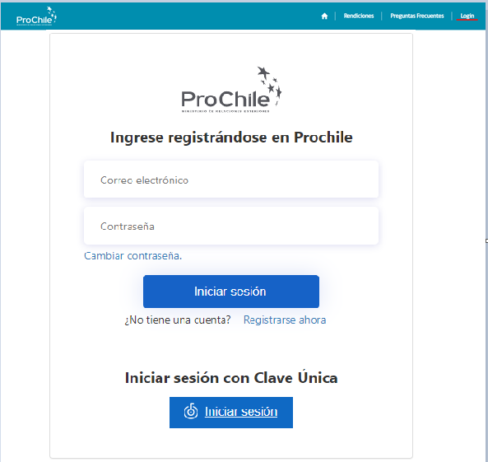
En caso de no recordar su contraseña, la puede recuperar utilizando el link “Cambiar contraseña” para esto necesita tener un mail definido en el sistema.

Estructura y funcionalidades

Mapa del sitio

El sitio tiene la siguiente estructura para su navegación.

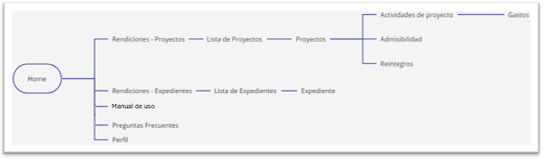

Home

En la página de home encontrará un texto de bienvenida y desde acá podrá navegar a las diferentes partes del portal.

Rendiciones – Proyectos

Lista de proyectos

Para revisar la lista de proyectos que tiene asignada su empresa para rendir debe ir a Rendiciones Proyectos.

Al abrir esta página encontrará una lista de proyectos como la que nuestra la figura:

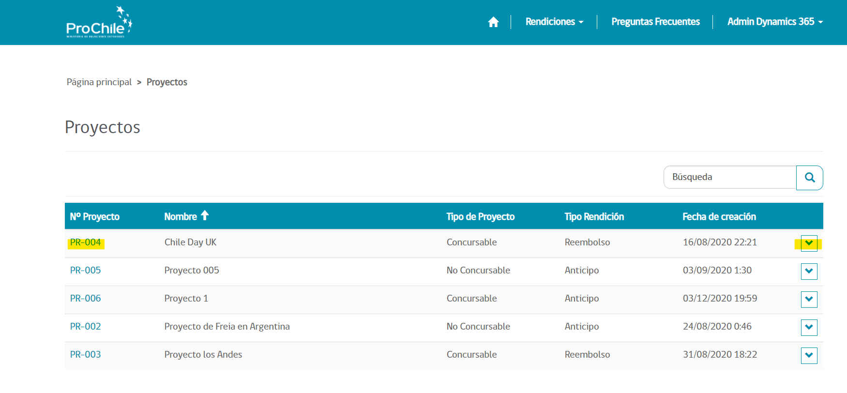

Acá podrá ver la lista de proyectos con información básica, para abrir un proyecto debe pinchar en el Nº de proyecto o en la sección desplegable que dice “Ver Proyecto”.

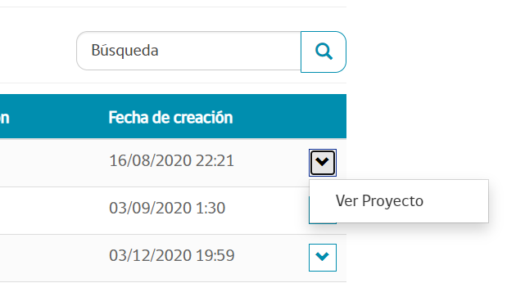

Proyectos

Cuando ingrese a un proyecto podrá ver diferente información dependiendo si es de Reembolso o Anticipo.

Reembolso:

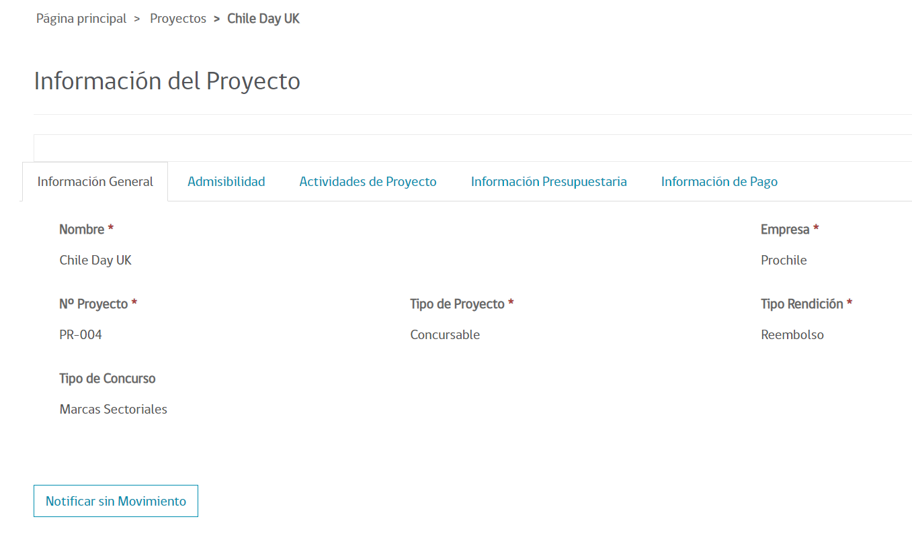
Anticipo:
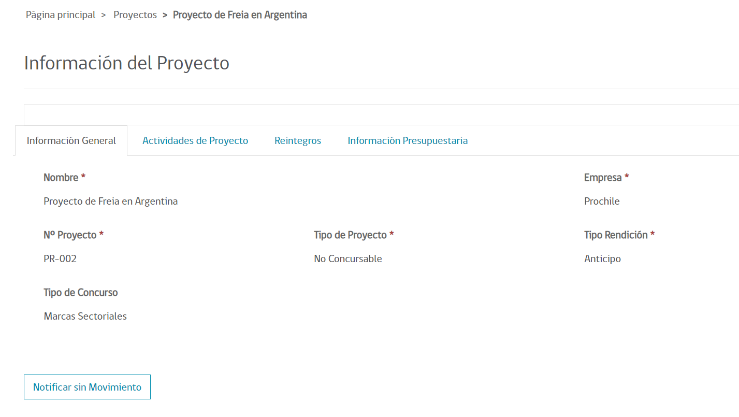

Como se ve dependiendo del proyecto existen 6 posibles pestañas disponibles:

Información General (Común): Posee la información básica del proyecto, además incluye un botón con el cual se puede notificar que todo el proyecto esta sin movimiento para un período definido.

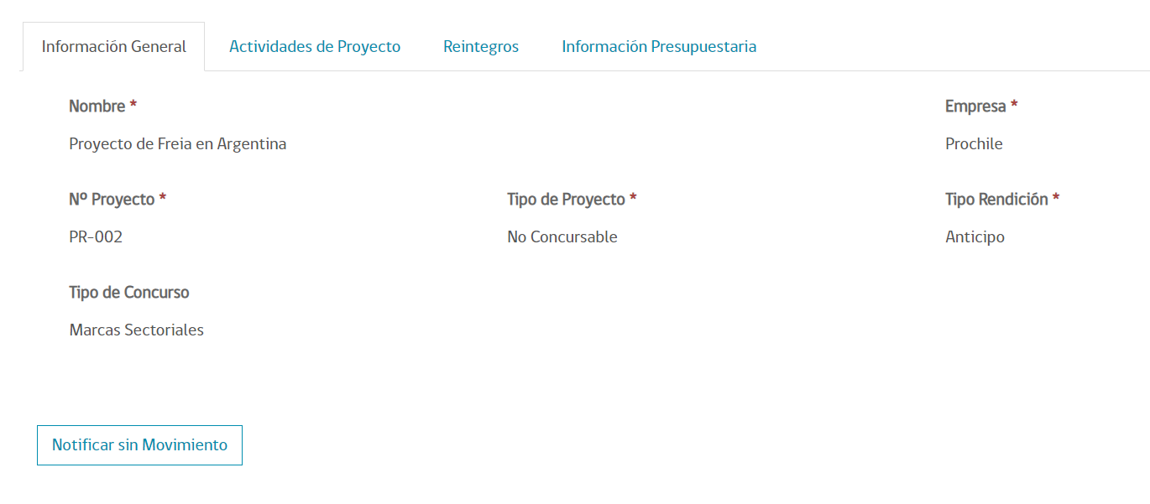

Actividades de Proyecto (Común): Lista de las actividades que componen el proyecto.

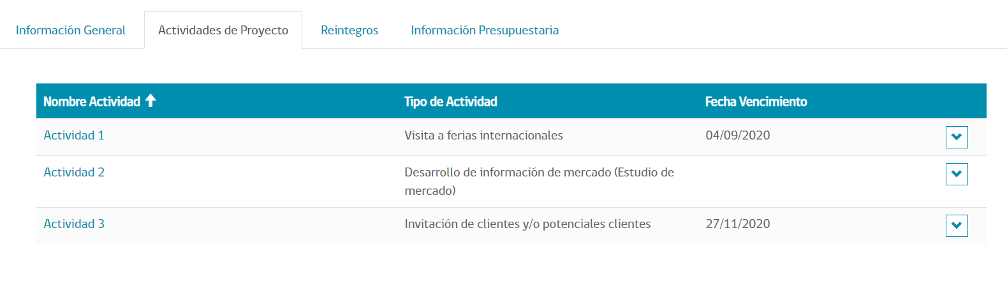

Información Presupuestaria (Común): Datos sobre el presupuesto del proyecto, montos rendidos y disponibles.

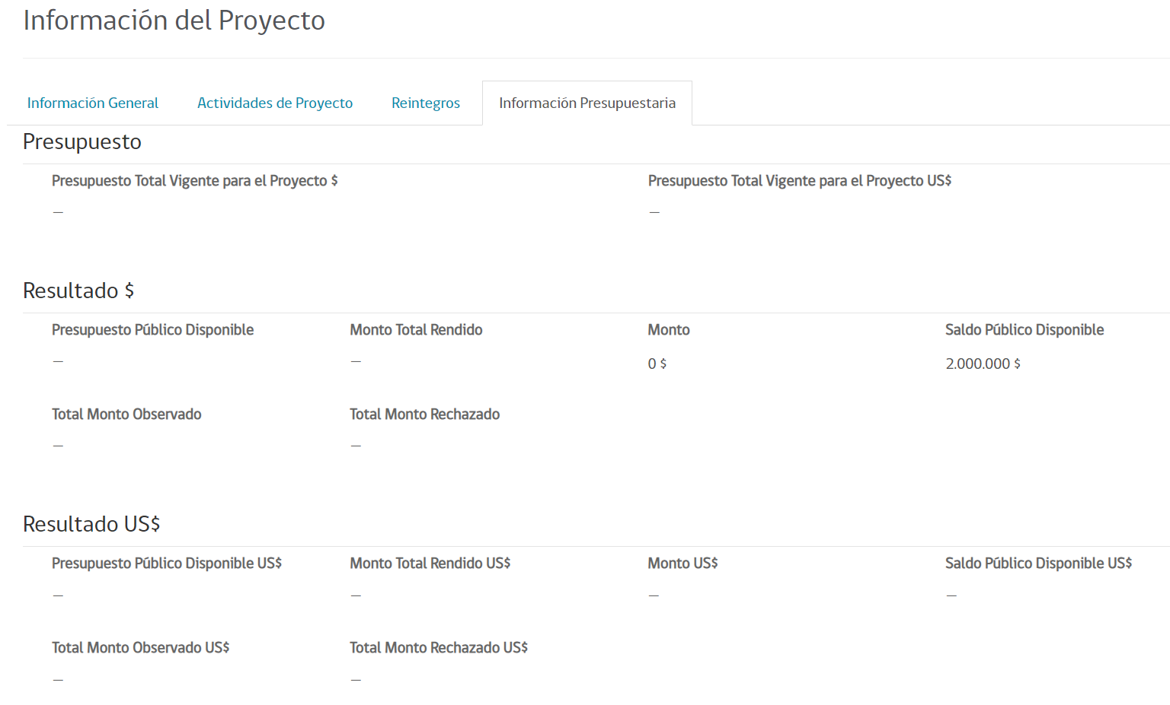

Reintegros (Anticipos): Sección donde se pueden realizar los reintegros al proyecto si corresponde.

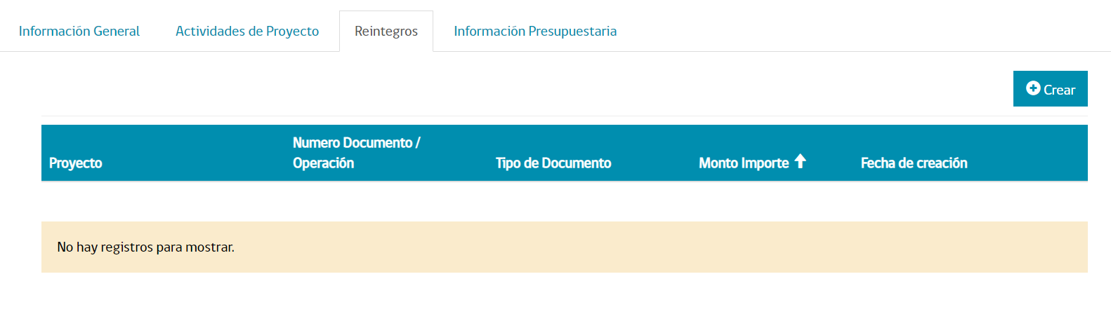

Admisibilidad (Reembolso): Sección donde se deben adjuntar los documentos de Admisibilidad.

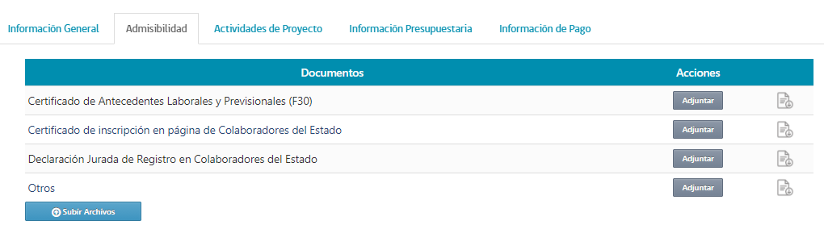
Información de Pago (Reembolso): Información bancaria para realizar los reembolsos.

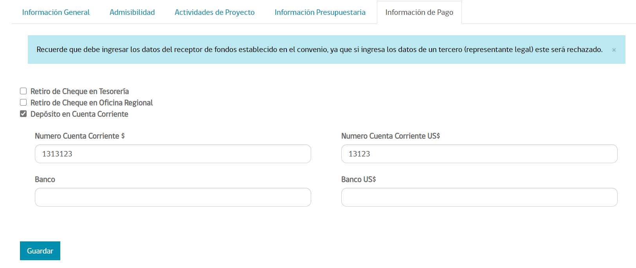

Actividades de Proyecto

De la misma forma que los proyectos para abrir una actividad de proyecto debe pinchar sobre el “Nombre de la actividad” o en la opción desplegable.

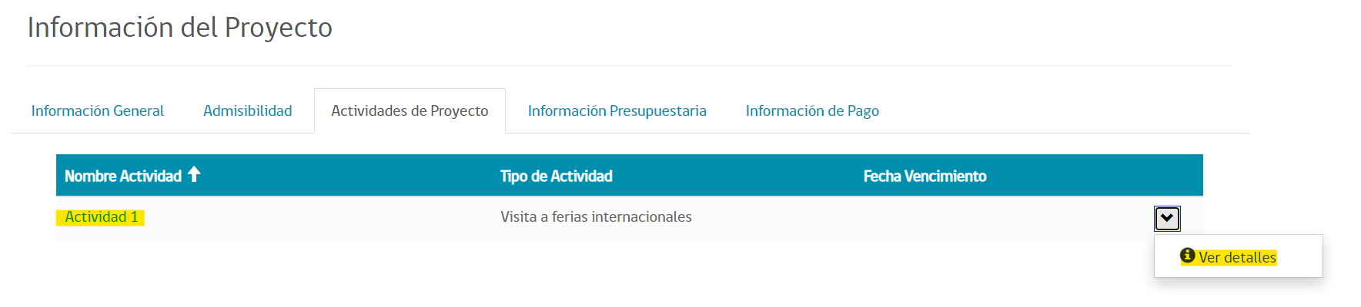

Una actividad de proyecto tiene dos pestañas una de información general y otra con la información presupuestaria.

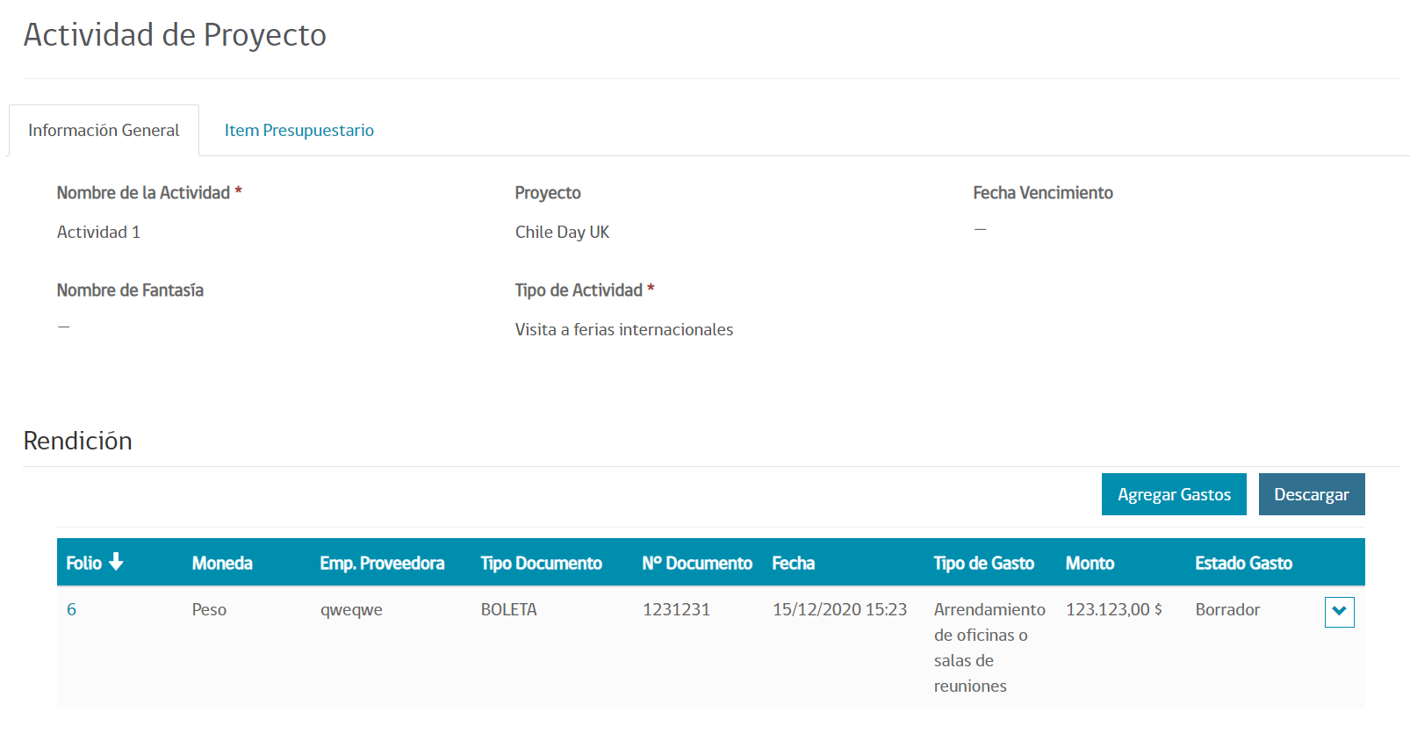

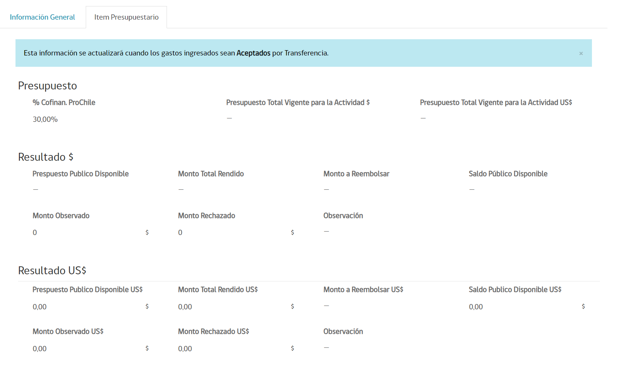

Además, en la parte inferior aparecen dos funcionalidades adicionales:

- Declarar la actividad sin movimiento, esto afecta solo a la actividad si desea declarar todo el proyecto sin movimiento debe utilizar el botón que esta en el proyecto.
- Sección de firmas, es necesario que firme los gastos marcando los check, sino no será posible enviar la rendición.

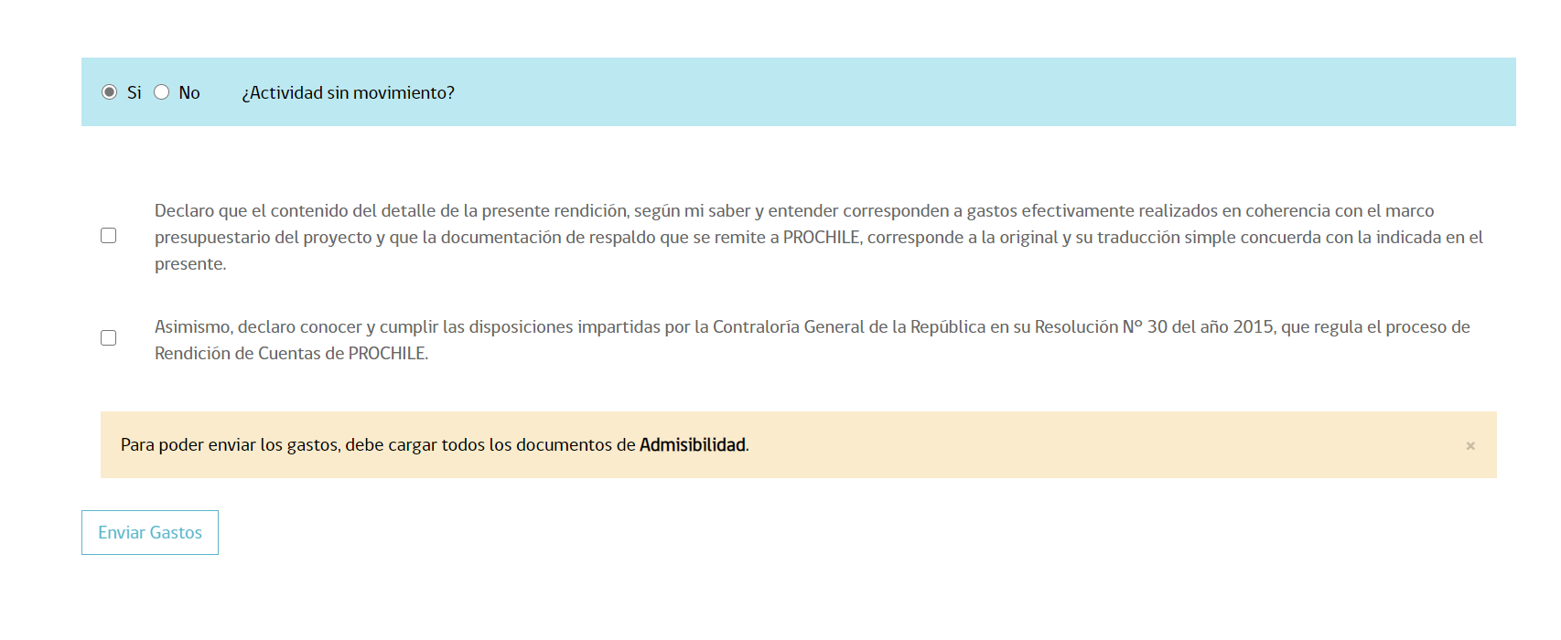

Gastos

Para ingresar un gasto a una actividad debe ir a la sección rendición de la pestaña Información General y hacer click en el botón Agregar gastos.

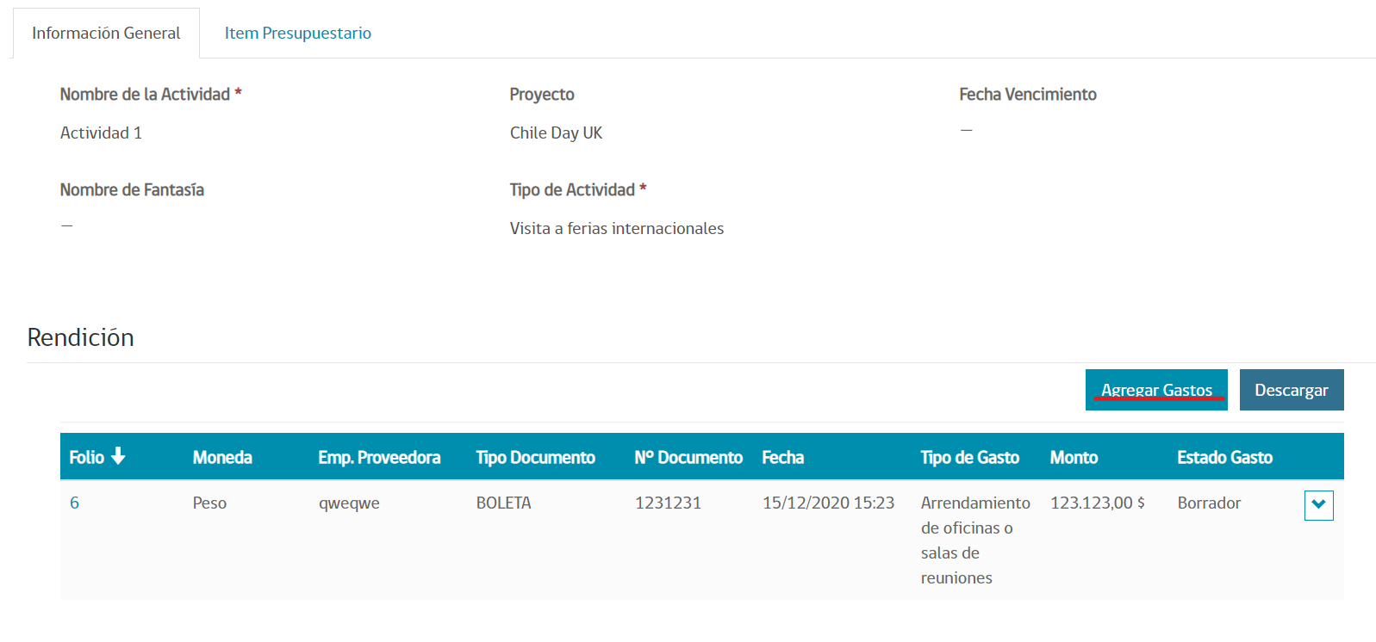

Aparecerá una ventana emergente donde podrá ingresar el gasto y adjuntar los archivos correspondientes.

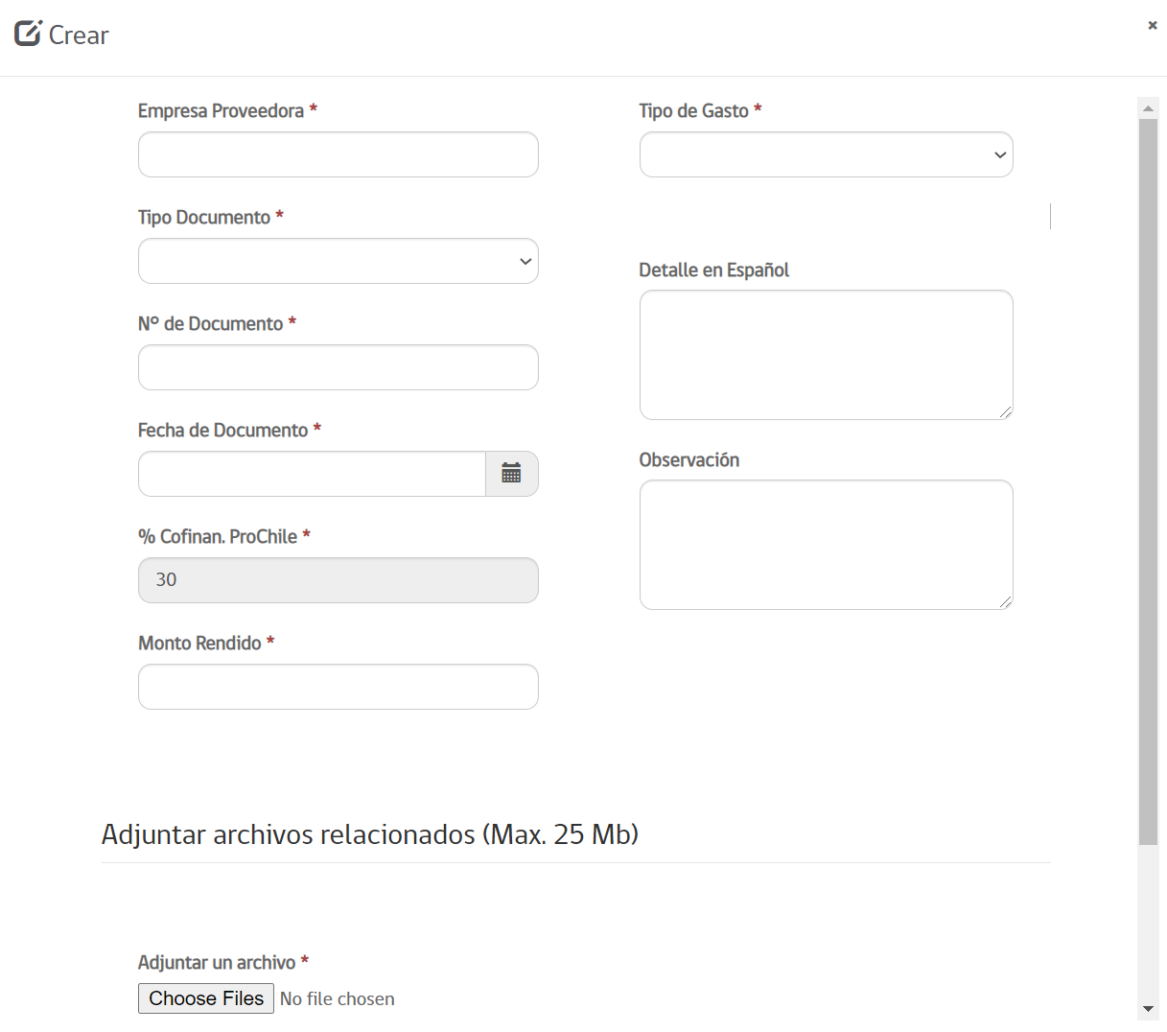

Una vez que termine de completar los datos debe pinchar el botón crear.

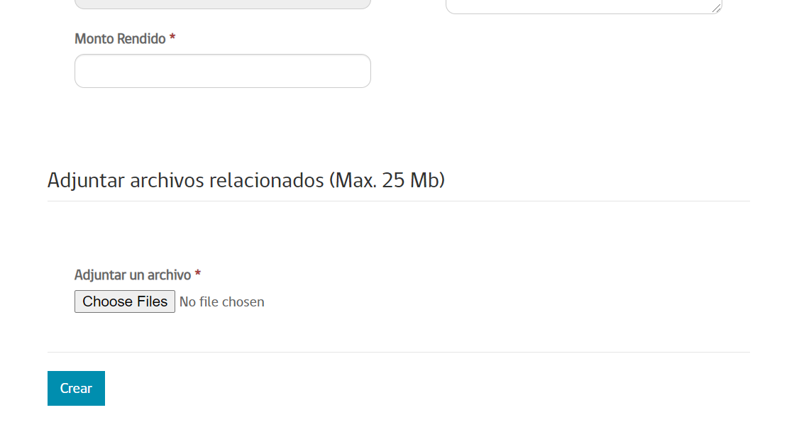

El gasto creado aparecerá en estado “Borrador”.
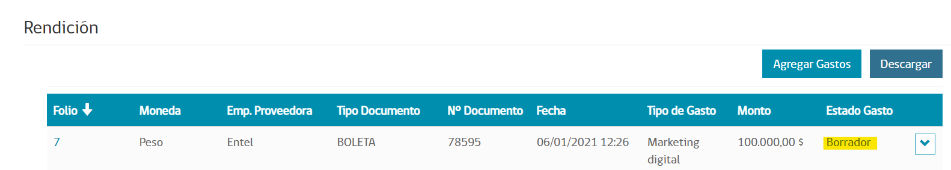

Una vez que termine de ingresar los gatos de la actividad y haya realizado las firmas, puede enviar los gastos, esta acción generará la creación del expediente de la rendición.

Recuerde que debe tener ingresados los documentos de admisibilidad (Solo modalidad reembolso) antes de enviar el gasto.
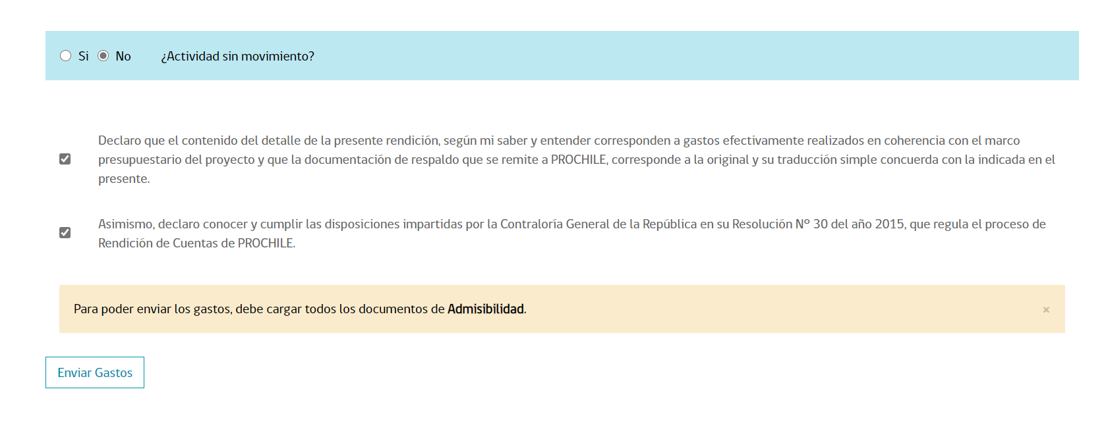
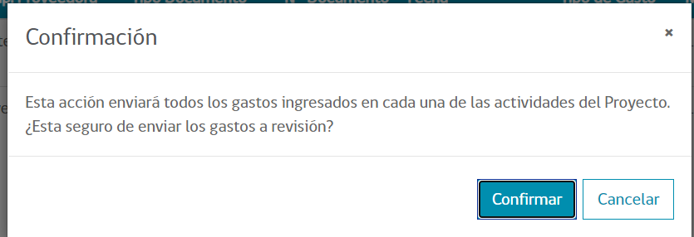

Reintegros

Para los proyectos tipo anticipo y en el caso que se requiera realizar un reintegro, en el proyecto debe ir a la pestaña “Reintegros” y pinchar el botón crear.

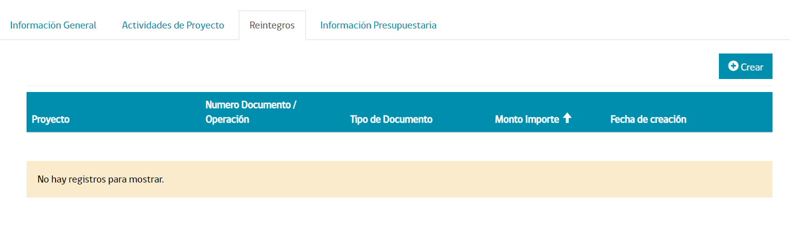

Acá deberá rellenar la información solicitada que corresponde a los medios de verificación del reintegro.

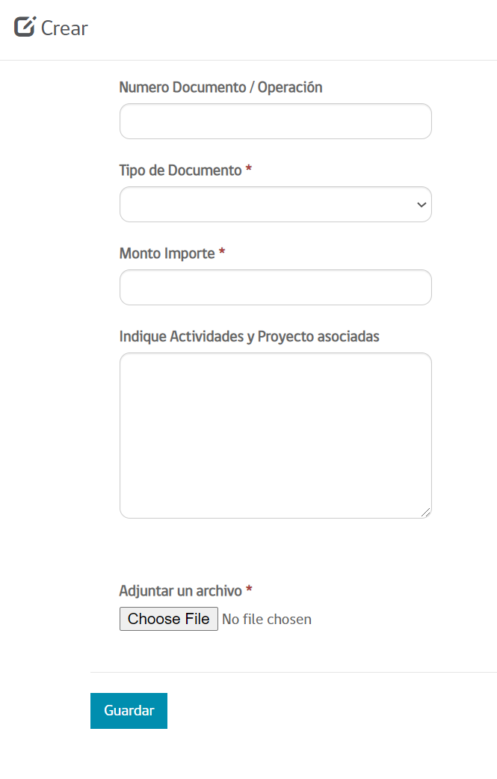

El registro de reintegro aparecerá en la lista como se muestra en la figura.

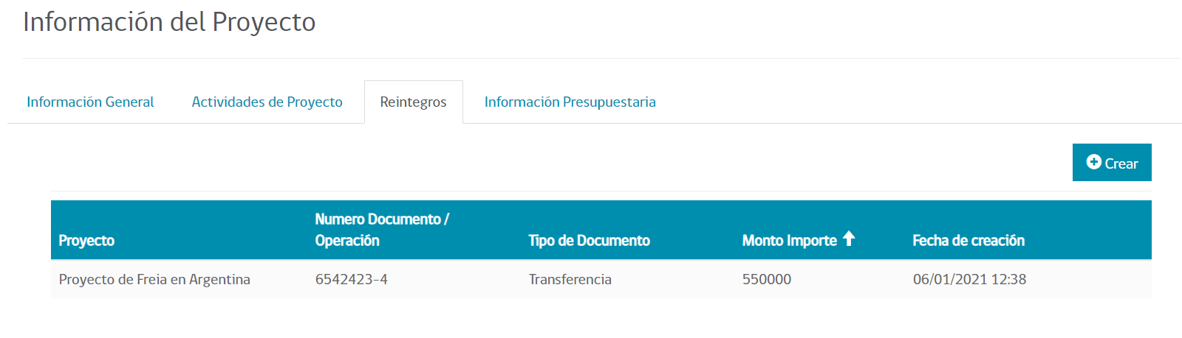

Rendiciones – Expedientes

En la sección de expedientes podrá revisar el estado de los expedientes enviados para revisión con sus gastos asociados.

En el caso que un gasto sea observado o rechazado para realizar las modificaciones necesarias debe ir a la sección de Proyectos.

Para acceder a los expedientes debe ir a Rendiciones Expedientes

Lista de Expedientes
Acá podrá ver la lista de expedientes con información básica, para abrir un expediente debe pinchar en el Proyecto o en la sección desplegable que dice “Ver Expediente”.

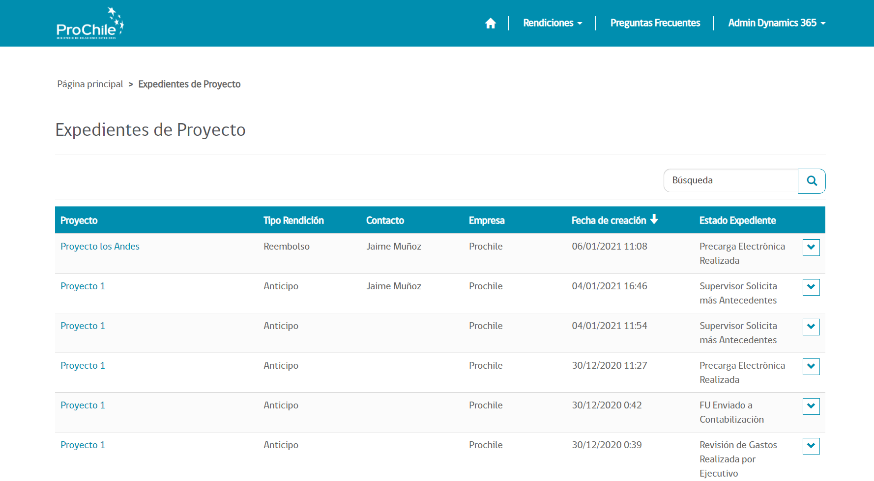

Expedientes

En el detalle del expediente podrá ver tres secciones:

Información General: Acá podrá ver el estado actual del expediente.

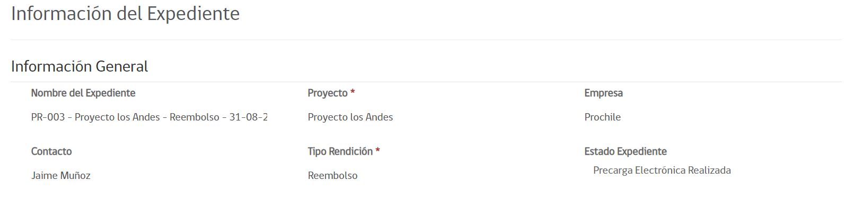

Admisibilidad:

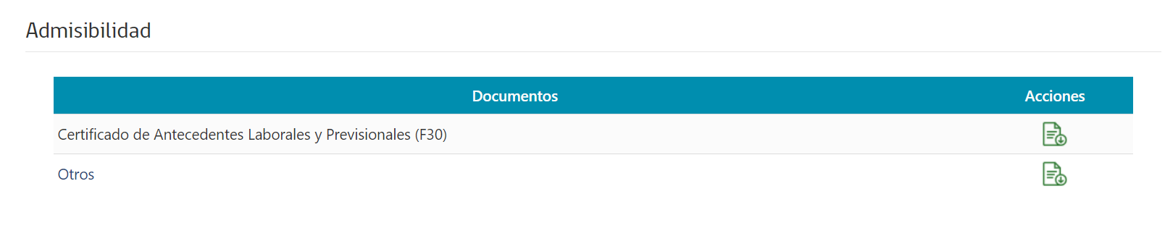

Gastos: Acá podrá ver el estado por gasto.

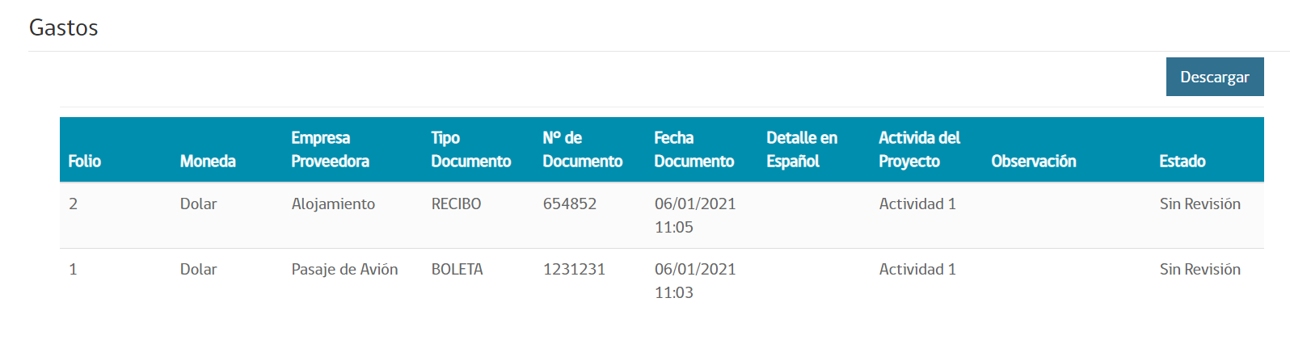

Preguntas Frecuentes

En la sección preguntas frecuentes encontrará información útil respecto al proceso de rendiciones.

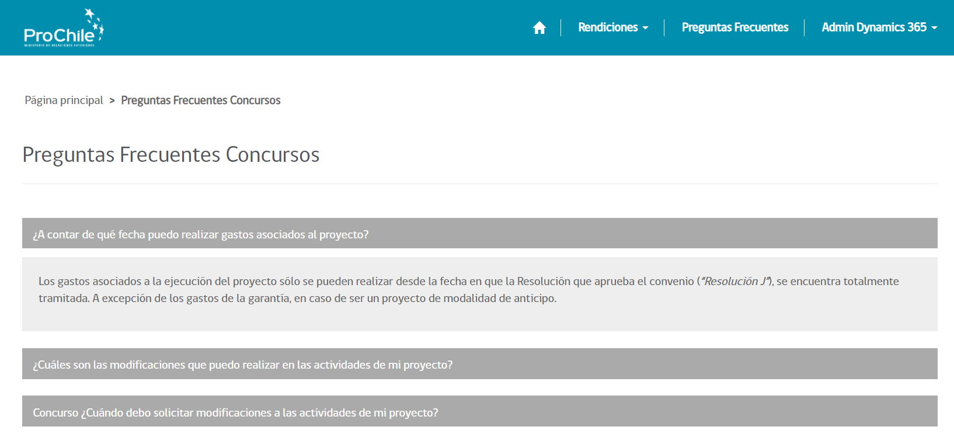

Perfil

En el perfil del usuario podrá actualizar sus datos personales.

Nótese que el correo electrónico es el que se utiliza para recuperar la contraseña.

